Примеры работ

- Биржа фриланса: www.weblancer.net
- Фрилансер: Никита Никитин (RiseNick)
- Сфера специализации: рерайтинг/копирайтинг
- Период работы: с 01.05.17 по 01.06.17
- E-mail: risegraffn@gmail.com

Далее представлены лучшие работы указанный период, уже опубликованные на сайте www.dlja-windows.ru. Также прилагаются ТЗ, по которым велась работа, и подтверждения уникальности написанных статей.

FB2 Reader скачать для Windows 7

FB2 Reader – одно из самых популярнейших приложений для чтения электронных книг. Популярность читалки обусловлена её высокой актуальностью с распространением формата FB2. Программа очень удобна и проста в использовании, только самое необходимое. На нашем сайте вы можете скачать FB2 Reader для Windows 7.

  - Основные характеристики и достоинства
- Возможность чтения в окне браузера.
- Минимум кнопок и лёгкий доступ к библиотеке – главное чтение и ничего лишнего.
- Полезная функция возврата к тому месту чтения, где оно последний раз было прервано.
- Использование полного объёма экрана устройства при чтении.
- Открытие книг и других текстовых файлов, запакованных в архив.
- Приложение является бесплатным.
Также бесплатный плагин способен отображать различные изображения, титульные страницы и всякие сноски, оставленные автором. Внешний вид программы кастомизируется, и вы с лёгкостью можете настроить его на собственный вкус. Скачав FB2 Reader, вы сможете убедиться во всех преимуществах программы.
  - Инструкция по установке
- скачайте приложение по ссылке;
- запустите установочный файл и примите соглашение об условиях лицензионного пользования, нажав кнопку «согласен»;
- выберете устанавливаемые компоненты программы, которые вам понадобятся, и нажмите кнопку «далее»;
- определитесь с папкой, где будут располагаться рабочие файлы плагина, и нажмите кнопку «установить»;
- дождитесь окончания загрузки и закройте окно установки – теперь вы можете воспользоваться читалкой.

В общем и целом, у бесплатного плагина множество полезных функций. Программа доступна и понятна каждому. Если вам часто приходится работать с форматом FB2, то смело скачивайте FB2 Reader по ссылке на нашем сайте.

Imo скачать на компьютер Windows 7

Imo – доступный и интуитивно понятный мессенджер для видеозвонков и текстовых чатов. Приложение больше рассчитано на обывателей, однако и для продвинутых пользователей может стать удобным инструментом для общения. Главным преимуществом программы является её простота – вам не придётся разбираться в разных функциях и изучать тонкости, достаточно всего лишь скачать и установить приложение. Кстати, вы можете скачать Imo на компьютер для Windows 7 на русском языке бесплатно прямо на этом сайте.
Приложение является полностью автоматизированным, и от вас не потребуется никакой дополнительной информации, ведь всё это уже встроено и доведено до оптимальных настроек. В программе множество режимов связи, которые легко переключаются между собой. Всё это делает относительно новое приложение довольно модным и популярным.
  - Основные функции и преимущества программы
У приложения Imo есть ряд особенностей, за которые оно ценится. Наибольшую популярность программа нашла у бизнесменов и других коммерческих деятелей. Так в чём же преимущества Imo перед конкурентами?
- приложение является полностью бесплатным и не требует никаких платежей, а также практически отсутствует реклама;
- шифрование передаваемых данных;
- приватные контакты;
- возможность создания видеоконференций и чатов;
- наличие истории сообщений и чатов;
- возможность передачи объёмных файлов в пакетном режиме.
Действительно, эти функции актуальны для деловых разговоров, так что, если у вас часто такие разговоры, то Imo отлично вам подойдёт. Но и для обычных дружеских бесед бесплатный мессенджер очень удобен.
  - Инструкция по установке и регистрации аккаунта
Установка программы не отличается ничем особенным, всё максимально просто:
- скачайте файл по ссылке внизу статьи;
- скачав файл, запустите его и выполните процедуру установки, следуя указаниям;
- программа готова к использованию.
Однако на этом ещё не всё – необходимо создать аккаунт (или войти, если таковой уже имеется). Регистрация также стандартная:
- введите действующий номер телефона, впоследствии он будет привязан к аккаунту;
- укажите свой возраст;
- введите адрес электронной почты, который также будет привязан к аккаунту;
- подтвердите введённые данные.
После этого функции бесплатного мессенджера готовы к полноценному использованию.

Если объективно взглянуть на приложение, то можно заметить, что его функционал довольно ограничен в сравнении с другими популярными мессенджерами. Но если посмотреть глазами обычного пользователя, то эта простота Imo выглядит её преимуществом. Если вы ищете что-то новое для общения, но не хотите тратить много времени на изучение программы, то смело скачивайте Imo для Windows 7.

Скачать Windows Installer для Windows 7

Установщик Microsoft Windows – один из множества компонентов операционной системы Windows, обеспечивающий стандартный набор функций по установке и удалению различного программного обеспечения. Во многих современных программах и приложениях предусмотрено использование данного установщика, что позволяет легко и удобно устанавливать, обслуживать и удалять их. Для выполнения этих задач вам потребуется скачать Windows Installer для Windows 7, что вы можете сделать прямо на этом сайте.
  - Основные функции программы
У бесплатного установщика есть ряд особенностей, обеспечивающих корректную инсталяцию:
- Транзакция с несколькими пакетами. Позволяет создать одну транзакцию из нескольких пакетов с помощью формирователя цепочки.
- Обработка интерфейса пользователя. Настройка интерфейса становится значительно проще.
- Обновление устойчивости замены. Фиксирует изменения в таблице FeatureComponent.
- Дополнительное действие при удалении обновления. Добавление или удаление дополнительного действия при удалении обновлений.
  - Главные достоинства программы
- Windows Installer является бесплатным.
- Установщик не требует вмешательства пользователя. Нужно только выбрать параметры, влияющие на установку.
- Бесплатный инсталятор самостоятельно ищет всю необходимую информацию и начинает установку.
- В случае отмены установки или возникновении неполадок установщик активирует откат вашей системы.
При возникновении проблем с установкой программ скачивайте данный установщик. Windows Installer часто заранее встроен в ОС, однако возникают ситуации с его неполадками, или он просто устаревает. Скачав Windows Installer, вам, вероятно, удастся решить эти проблемы. Поэтому, если вы ищите пути для устранения таких неполадок, для начала скачайте свежую версию установщика по ссылке внизу.

Предоставленные перед работой ТЗ

  - ТЗ для FB2 Reader
Основной ключ (тема) статьи: (По этому ключу, ищите источники)
fb2 reader скачать для windows 7
В тексте употребить фразы:
скачать fb2 reader для windows 7 (употребить в первом абзаце, точное вхождение)
В тексте употребить слова (Точное вхождение, без изменений окончания):
Скачайте
Скачивайте
Скачав
Бесплатным
Бесплатный
Бесплатного
Дополнительные условия:
Текст должен содержать подзаголовки
В тексте должны быть списки (2 раза)
Сроки: 24 часа
Объем: до 3000 символов без пробелов
Уникальность: не меньше 95 % по text.ru

  - ТЗ для Imo
Основной ключ (тема) статьи: (По этому ключу, ищите источники)
imo скачать на компьютер windows 7
В тексте употребить фразы:
скачать imo на компьютер для windows 7 на русском языке бесплатно (употребить в первом абзаце, точное вхождение)
В тексте употребить слова (Точное вхождение, без изменений окончания):
Скачайте
Скачивайте
Скачав
Бесплатным
Бесплатный
Бесплатного
Дополнительные условия:
Текст должен содержать подзаголовки
В тексте должны быть списки (2 раза)
Сроки: 24 часа
Объем: до 3000 символов без пробелов
Уникальность: не меньше 95 % по text.ru

  - ТЗ для Windows Installer
Основной ключ (тема) статьи: (По этому ключу, ищите источники)
скачать windows installer для windows 7
В тексте употребить фразы:
скачать windows installer для windows 7 (употребить в первом абзаце, точное вхождение)
В тексте употребить слова (Точное вхождение, без изменений окончания):
Скачайте
Скачивайте
Скачав
Бесплатным
Бесплатный
Бесплатного
Дополнительные условия:
Текст должен содержать подзаголовки
В тексте должны быть списки (2 раза)
Сроки: 24 часа
Объем: до 3000 символов без пробелов
Уникальность: не меньше 95 % по text.ru

Подтверждения уникальности работ

Скриншоты непосредственно после написания статей (данные text.ru):
FB2 Reader
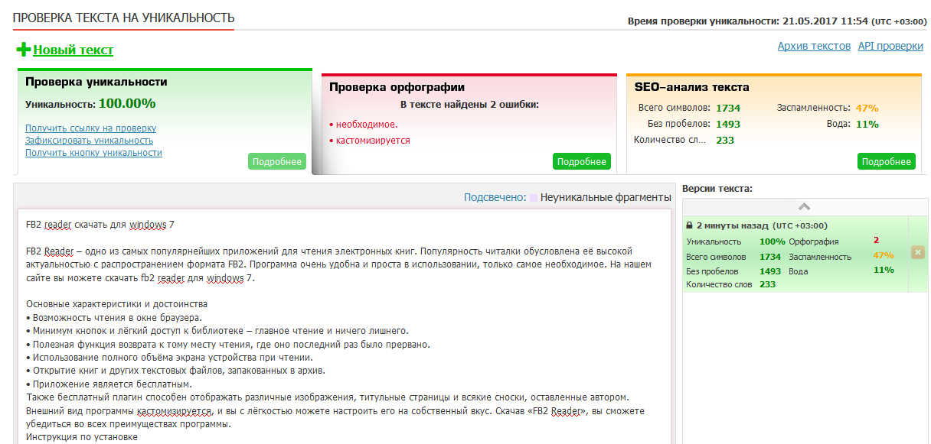
Imo
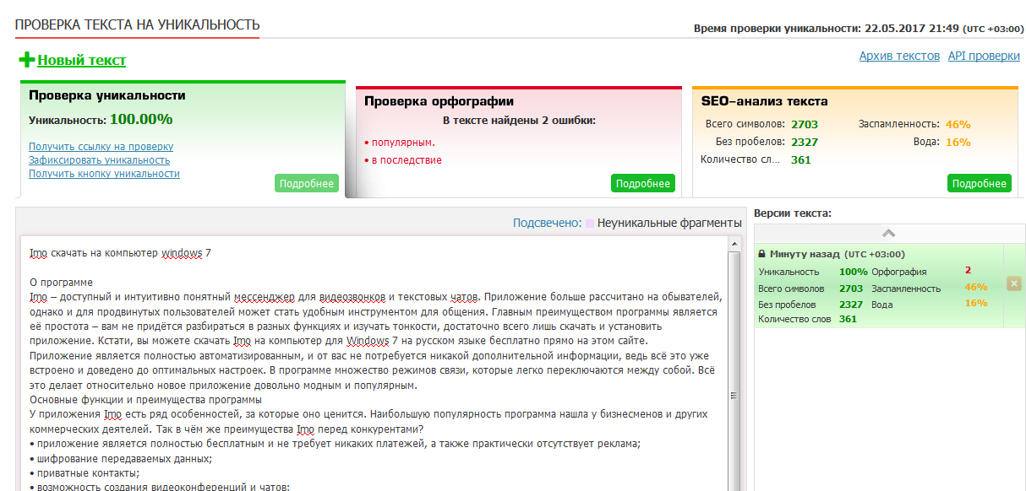Windows Installer